Guia de estudio profunda del proyecto final
Proyecto: Control de Asistencia CITQROO - CRUD con Vue.js y json-server
Dato | Valor
Carpeta | C:\Users\Asus\Documents\Framework frontend\citqroo-asistencia-crud
Repositorio esperado | https://github.com/EMALF80/citqroo-asistencia-crud
API fake | json-server en http://localhost:3001
Frontend | Vue.js 3 + Vite
Objetivo de esta guia | Estudiar y defender el codigo sin depender de internet

Idea central: La app no es solo una pantalla: Vue muestra formularios y tablas, fetch consume la API, json-server guarda los datos en db.json, y un proceso calcula incidencias usando horarios y asistencias.

1. Que se construyo
Se construyo una aplicacion web para el control de asistencia del Centro de Innovacion CITQROO. La practica pide una aplicacion Vue.js que consuma una API interna, use al menos tres entidades/tablas, tenga CRUD, use componentes, binding, directivas y conceptos de Vue como props, emit, hooks, metodos y computed.
- Entidad principal 1: alumnos.
- Entidad principal 2: proyectos.
- Entidad principal 3: asistencias.
- Entidad principal 4: incidencias.
- Catalogos auxiliares: carreras, docentes, horarios, tiposIncidencia, tiposParticipacion y otros recursos.
Respuesta corta para el profesor: Mi proyecto registra alumnos, proyectos y asistencias. Luego un modulo procesa la asistencia del dia, compara cada registro contra el horario programado y genera incidencias como retardo, falta, salida anticipada o fuera de horario.

2. Como ejecutarlo desde cero
Importante: Se necesitan dos terminales: una para la API y otra para Vue.

- Abrir PowerShell o la terminal integrada de Visual Studio Code.
- Entrar a la carpeta del proyecto con cd.
- Instalar dependencias si es la primera vez.
- Levantar la API con npm run api.
- Abrir otra terminal y levantar Vue con npm run dev.
- Abrir la URL que da Vite, por ejemplo http://127.0.0.1:5173 o el puerto disponible.
Terminal 1: API
cd "C:\Users\Asus\Documents\Framework frontend\citqroo-asistencia-crud"
npm install
npm run api

Terminal 2: frontend Vue
cd "C:\Users\Asus\Documents\Framework frontend\citqroo-asistencia-crud"
npm run dev

Comandos para comprobar
npm run build
npm audit --audit-level=moderate

3. Modelo mental del proyecto
Piensa en tres capas: db.json contiene datos, json-server los publica como API, y Vue consume esa API con fetch.
Capa | Archivo o herramienta | Responsabilidad
Datos | db.json | Guarda arrays como alumnos, proyectos, asistencias e incidencias.
API | json-server | Convierte cada array de db.json en endpoints REST.
Servicio | src/services/api.js | Centraliza fetch para GET, POST, PUT y DELETE.
Vista principal | src/App.vue | Controla navegacion y estadisticas.
Componentes | src/components/*.vue | Formularios, tablas, dashboard y proceso.
Logica | src/utils/incidencias.js | Calcula incidencias segun horarios y registros.

4. Mapa de archivos
Archivo | Para que sirve
package.json | Define nombre, scripts y dependencias.
db.json | Base de datos fake usada por json-server.
index.html | HTML base donde Vue monta la app en #app.
vite.config.js | Configura Vite y el alias @.
src/main.js | Crea la aplicacion Vue y monta App.vue.
src/App.vue | Componente padre: navegacion, titulo, estadisticas y vistas.
src/services/api.js | Funciones reutilizables para consumir la API.
src/utils/incidencias.js | Reglas para generar incidencias.
src/components/EntityTable.vue | Tabla reutilizable.
src/components/StudentManager.vue | CRUD de alumnos.
src/components/ProjectManager.vue | CRUD de proyectos.
src/components/AttendanceManager.vue | CRUD de asistencia.
src/components/IncidenceProcessor.vue | Procesa y muestra incidencias.
src/styles.css | Estilos generales y responsive.

5. package.json explicado
package.json es el centro de comandos del proyecto.
Scripts importantes
"scripts": {
"dev": "vite --host 127.0.0.1",
"api": "json-server --watch db.json --port 3001",
"build": "vite build",
"preview": "vite preview --host 127.0.0.1"
}

- npm run dev: levanta el servidor de desarrollo de Vue.
- npm run api: levanta json-server y crea la API REST desde db.json.
- npm run build: genera la version final en dist.
- npm run preview: revisa la version compilada.
Dependencia | Tipo | Explicacion
vue | dependencies | Framework frontend usado para componentes y reactividad.
vite | devDependencies | Servidor de desarrollo y herramienta de build.
@vitejs/plugin-vue | devDependencies | Permite que Vite entienda .vue.
json-server | devDependencies | Crea una API fake REST desde db.json.

6. db.json y la API fake
db.json funciona como una base de datos sencilla. Cada propiedad principal es una tabla o recurso. json-server convierte esas propiedades en endpoints.
Recurso | Endpoint | Operacion
alumnos | /alumnos | CRUD de estudiantes.
proyectos | /proyectos | CRUD de proyectos.
asistencias | /asistencias | CRUD de entradas y salidas.
incidencias | /incidencias | Resultado del proceso automatico.
carreras | /carreras | Catalogo usado por alumnos.
docentes | /docentes | Catalogo usado por proyectos.
horarios | /horarios | Reglas por alumno y dia.
tiposIncidencia | /tiposIncidencia | Catalogo de retardo, falta, etc.

Clave para defender: json-server no valida relaciones como una base SQL real. La relacion se hace en Vue buscando IDs, por ejemplo carreraId.

7. Conceptos de Vue que usa el proyecto
Concepto | Donde aparece | Explicacion
ref | App.vue, managers | Datos reactivos simples o arrays.
reactive | StudentManager, ProjectManager, AttendanceManager | Objetos de formulario.
computed | App.vue, managers, IncidenceProcessor | Datos derivados automaticos.
onMounted | App.vue y managers | Carga datos al aparecer el componente.
props | AppHeader, EntityTable, DashboardView | Datos del padre al hijo.
emit | AppHeader, EntityTable, managers | Eventos del hijo al padre.
v-model | Inputs y selects | Une campos con variables reactivas.
v-for | Tablas, menus, selects | Repite elementos por cada item.
v-if/v-else-if/v-else | App.vue, EntityTable | Muestra secciones segun estado.

8. App.vue: el componente padre
App.vue coordina la aplicacion. Decide que pantalla se muestra, carga conteos del resumen y escucha eventos de los hijos.
Menu de vistas
const views = [
{ id: "dashboard", label: "Resumen" },
{ id: "students", label: "Alumnos" },
{ id: "projects", label: "Proyectos" },
{ id: "attendance", label: "Asistencia" },
{ id: "incidences", label: "Incidencias" }
];

Cambio de pantalla
function navigate(viewId) {
activeView.value = viewId;
window.location.hash = viewId;
}

Directivas y eventos
<DashboardView v-if="activeView === 'dashboard'" :loading="loadingStats" :stats="stats" />
<StudentManager v-else-if="activeView === 'students'" @changed="handleDataChanged" />

- activeView indica que pantalla se ve.
- currentTitle es computed y cambia el titulo segun activeView.
- loadStats consulta la API para llenar tarjetas.
- @changed se ejecuta cuando un hijo modifica datos.
- window.location.hash permite abrir #students, #projects, #attendance o #incidences.

9. api.js: como se consume la API
api.js evita repetir fetch en todos los componentes.
Funcion request
const API_URL = "http://localhost:3001";
async function request(path, options = {}) {
const response = await fetch(`${API_URL}${path}`, {
headers: { "Content-Type": "application/json", ...(options.headers || {}) },
...options
});
if (!response.ok) {
throw new Error(`Error ${response.status}: ${response.statusText}`);
}
return response.status === 204 ? null : response.json();
}

Funcion | Metodo HTTP | Ejemplo
getResource('alumnos') | GET | Trae todos los alumnos.
createResource('alumnos', payload) | POST | Crea un alumno.
updateResource('alumnos', id, payload) | PUT | Actualiza un alumno.
deleteResource('alumnos', id) | DELETE | Elimina un alumno.

10. EntityTable.vue: tabla reutilizable
EntityTable recibe columnas y filas por props. Cuando se presiona Editar o Eliminar, emite eventos al padre.
Props y emit
defineProps({
columns: { type: Array, required: true },
rows: { type: Array, required: true },
loading: { type: Boolean, default: false },
emptyMessage: { type: String, default: "No hay registros para mostrar." }
});
const emit = defineEmits(["edit", "delete"]);

v-for y eventos
<tr v-for="row in rows" :key="row.id">
<td v-for="column in columns" :key="column.key">
{{ getCell(row, column) }}
</td>
<td class="row-actions">
<button @click="emit('edit', row)">Editar</button>
<button @click="emit('delete', row)">Eliminar</button>
</td>
</tr>

11. Patron CRUD usado
Alumnos, proyectos y asistencia siguen el mismo patron.
- emptyForm define campos vacios.
- ref guarda datos, loading, editingId y message.
- reactive guarda el formulario.
- loadData trae datos desde json-server.
- submitForm crea o actualiza segun editingId.
- editRow llena el formulario con la fila.
- deleteRow elimina y recarga la tabla.
- emit('changed') avisa a App.vue.
Crear o actualizar alumno
async function submitForm() {
const payload = {
nombreCompleto: form.nombreCompleto.trim(),
numeroControl: form.numeroControl.trim(),
carreraId: Number(form.carreraId),
semestre: Number(form.semestre)
};
if (editingId.value) {
await updateResource("alumnos", editingId.value, { ...payload, id: editingId.value });
} else {
await createResource("alumnos", payload);
}
resetForm();
await loadData();
emit("changed");
}

Clave: editingId es la diferencia entre crear y editar.

12. StudentManager.vue explicado
- Carga alumnos y carreras.
- El formulario usa nombreCompleto, numeroControl, carreraId y semestre.
- tableRows combina cada alumno con el nombre de su carrera.
- El select de carrera usa v-for.
- Al guardar convierte carreraId y semestre con Number(...).
Mostrar nombre de carrera
const tableRows = computed(() =>
alumnos.value.map((alumno) => ({
...alumno,
carreraNombre:
carreras.value.find((carrera) => Number(carrera.id) === Number(alumno.carreraId))?.nombre ||
"Sin carrera"
}))
);

13. ProjectManager.vue explicado
- Carga proyectos y docentes.
- El formulario usa nombre, descripcion, fechaInicio, fechaTermino y docenteId.
- Si fechaTermino esta vacia, muestra En proceso.
- docenteNombre se obtiene buscando docenteId en docentes.
Datos derivados de proyecto
docenteNombre:
docentes.value.find((docente) => Number(docente.id) === Number(proyecto.docenteId))
?.nombreCompleto || "Sin docente",
fechaTermino: proyecto.fechaTermino || "En proceso"

14. AttendanceManager.vue explicado
- Administra registros de entrada y salida.
- Cada registro tiene fecha, hora, alumnoId y tipoRegistro.
- La tabla se ordena del registro mas reciente al mas antiguo.
- El select de alumno se llena desde /alumnos.

15. IncidenceProcessor.vue explicado
Este modulo ejecuta un proceso. Al presionar Procesar dia, borra las incidencias anteriores de esa fecha, calcula nuevas incidencias y las guarda en la API.
Proceso principal
async function processIncidences() {
processing.value = true;
message.value = "";
const previous = incidencias.value.filter((incidencia) => incidencia.fecha === fecha.value);
await Promise.all(previous.map((incidencia) => deleteResource("incidencias", incidencia.id)));
const generated = buildIncidences({
fecha: fecha.value,
alumnos: alumnos.value,
horarios: horarios.value,
asistencias: asistencias.value,
tiposIncidencia: tiposIncidencia.value
});
await Promise.all(generated.map((incidencia) => createResource("incidencias", incidencia)));
await loadData();
emit("changed");
}

16. Reglas de incidencias
Situacion | Resultado
Hay registro pero no hay horario para ese dia | Fuera de horario
No hay entrada ni salida | Falta
No hay entrada | Falta
Entrada despues de mas de 20 minutos | Falta
Entrada despues de mas de 10 minutos | Retardo
No hay salida | Falta
Salida antes de mas de 15 minutos | Falta
Salida antes de mas de 5 minutos | Salida anticipada

Regla de entrada
if (delay > 20) {
// Falta
} else if (delay > 10) {
// Retardo
}

Regla de salida
if (earlyDeparture > 15) {
// Falta
} else if (earlyDeparture > 5) {
// Salida anticipada
}

17. Como modificar el proyecto

17.1 Agregar un campo nuevo a alumnos
- Abrir db.json y agregar el campo a cada alumno existente.
- Agregar el campo en emptyForm de StudentManager.vue.
- Agregarlo al payload de submitForm.
- Agregarlo en editRow.
- Agregar un input con v-model en el template.
- Agregar una columna en columns.
emptyForm con telefono
const emptyForm = {
nombreCompleto: "",
numeroControl: "",
carreraId: "",
semestre: "",
telefono: ""
};

Input nuevo
<label>
Telefono
<input v-model="form.telefono" type="tel" />
</label>

17.2 Agregar un modulo CRUD nuevo
- Confirmar que db.json tenga el array del recurso.
- Crear un componente Manager copiando el patron de StudentManager.vue.
- Cambiar el recurso de API.
- Definir emptyForm, columns, loadData, submitForm, editRow y deleteRow.
- Importar el componente en App.vue.
- Agregar una vista en views.
- Agregar v-else-if para mostrarlo.
Ejemplo para agregar docentes
import TeacherManager from "./components/TeacherManager.vue";
const views = [
{ id: "dashboard", label: "Resumen" },
{ id: "teachers", label: "Docentes" }
];
<TeacherManager v-else-if="activeView === 'teachers'" @changed="handleDataChanged" />

17.3 Cambiar el puerto de la API
- Cambiar package.json: json-server --watch db.json --port 3001.
- Cambiar src/services/api.js: API_URL.
- Reiniciar npm run api y npm run dev.
Ejemplo de cambio de puerto
// package.json
"api": "json-server --watch db.json --port 3002"
// src/services/api.js
const API_URL = "http://localhost:3002";

17.4 Cambiar una regla de incidencia
Regla modificada de ejemplo
if (delay > 15) {
// Falta
} else if (delay > 5) {
// Retardo
}

Cuidado: Despues de cambiar reglas hay que presionar Procesar dia otra vez.

18. Que hacer si el profe borra algo
Si borra... | Que revisar
Un input | El form correspondiente y el label con v-model.
Una columna | El array columns del componente correspondiente.
Boton editar/eliminar | EntityTable.vue.
Una vista del menu | views en App.vue y el bloque v-if/v-else-if.
Conexion API | API_URL en src/services/api.js y npm run api.
Datos iniciales | db.json.
Reglas de incidencias | src/utils/incidencias.js.

19. Errores comunes y solucion
Error | Causa probable | Solucion
Failed to fetch | API apagada o puerto incorrecto. | Ejecutar npm run api y revisar API_URL.
404 en /alumnos | Recurso mal escrito. | Revisar que db.json tenga alumnos.
Pantalla en blanco | Error de Vue o import. | Revisar consola del navegador.
npm no se reconoce | Node no esta en PATH. | Abrir terminal nueva o reinstalar Node.js.
Port already in use | Puerto ocupado. | Cerrar proceso anterior o cambiar puerto.
No se guardan cambios | API apagada o fetch falla. | Ver terminal de json-server.
Se duplican incidencias | No se borraron antes. | Revisar previous y deleteResource.

20. Preguntas probables del profesor
Pregunta: Que hace tu proyecto?
Respuesta: Administra alumnos, proyectos, asistencias e incidencias para CITQROO.
Pregunta: Donde esta la API?
Respuesta: La levanta json-server leyendo db.json en http://localhost:3001.
Pregunta: Que metodo HTTP usas para crear?
Respuesta: POST mediante createResource.
Pregunta: Que metodo HTTP usas para actualizar?
Respuesta: PUT mediante updateResource.
Pregunta: Que metodo HTTP usas para eliminar?
Respuesta: DELETE mediante deleteResource.
Pregunta: Por que usas computed?
Respuesta: Para datos derivados como nombres de catalogos, filtros y ordenamientos.
Pregunta: Para que sirve emit?
Respuesta: Para que un hijo avise al padre que ocurrio una accion.
Pregunta: Para que sirve onMounted?
Respuesta: Para cargar datos cuando el componente aparece.
Pregunta: Donde esta el CRUD de alumnos?
Respuesta: En src/components/StudentManager.vue.
Pregunta: Donde estan las reglas de incidencias?
Respuesta: En src/utils/incidencias.js.
Pregunta: Que pasa si la API esta apagada?
Respuesta: fetch falla y no se cargan datos.
Pregunta: Por que dos terminales?
Respuesta: Una mantiene la API y otra mantiene el frontend.

21. Ejercicios de practica
- Ejecuta el proyecto desde cero con dos terminales.
- Agrega un alumno nuevo y confirma que aparece en Resumen.
- Edita el semestre de un alumno.
- Elimina un registro de asistencia y explica que metodo HTTP se uso.
- Procesa incidencias para 2026-06-05 y explica cada resultado.
- Agrega un campo telefono a alumnos.
- Cambia el umbral de retardo de 10 a 5 minutos.
- Explica EntityTable.vue: props, rows, columns y emit.

22. Fragmentos clave para memorizar
src/main.js
import { createApp } from "vue";
import App from "./App.vue";
import "./styles.css";
createApp(App).mount("#app");

Servicio API
getResource("alumnos");
createResource("alumnos", payload);
updateResource("alumnos", id, payload);
deleteResource("alumnos", id);

Formulario reactivo
const form = reactive({ ...emptyForm });
<input v-model="form.nombreCompleto" type="text" required />

Props y emit
<EntityTable
:columns="columns"
:rows="tableRows"
@edit="editRow"
@delete="deleteRow"
/>

23. Guion corto para presentar
Buenas, este es mi proyecto final. Elegi el proceso de control de asistencia del Centro de Innovacion CITQROO. La aplicacion esta hecha con Vue.js 3 y consume una API fake creada con json-server. La base se encuentra en db.json y contiene alumnos, proyectos, asistencias, horarios, catalogos e incidencias. La app tiene modulos CRUD para alumnos, proyectos y asistencia. Tambien tiene un modulo de incidencias que procesa una fecha, compara los registros con los horarios y genera incidencias segun las reglas del documento. Use componentes reutilizables, props, emit, v-model, v-for, v-if, computed, onMounted y metodos async con fetch.

24. Anexo visual

Resumen
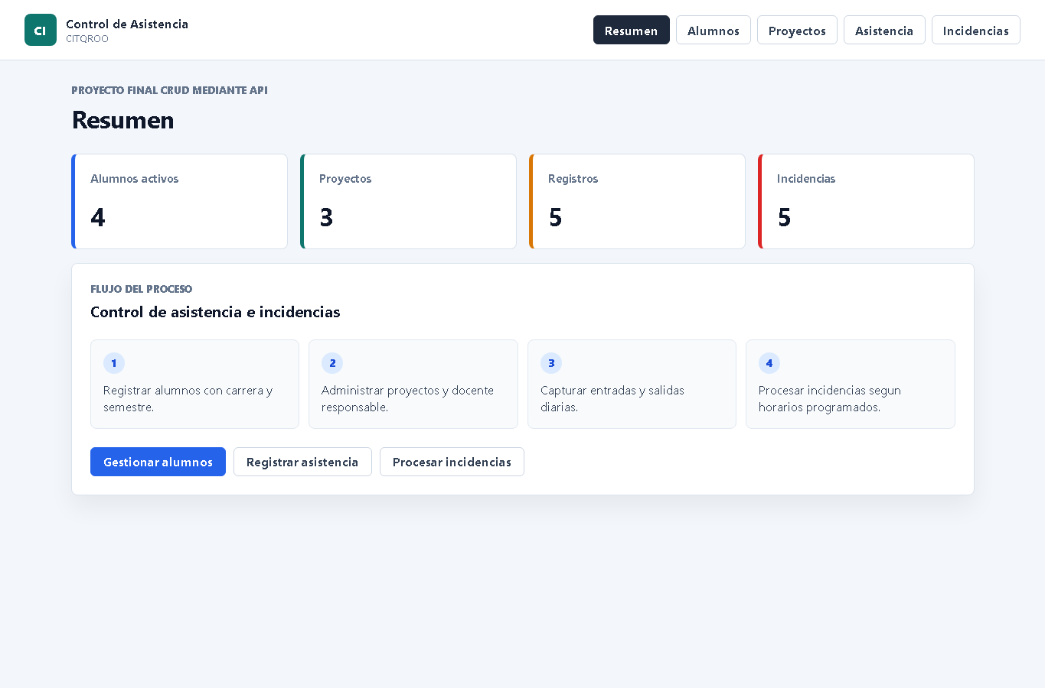

Alumnos
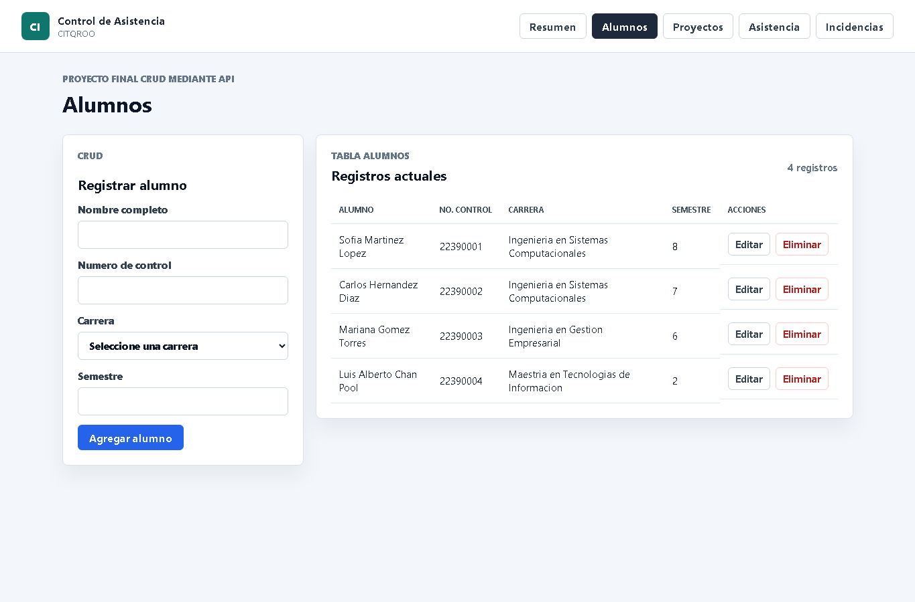

Proyectos
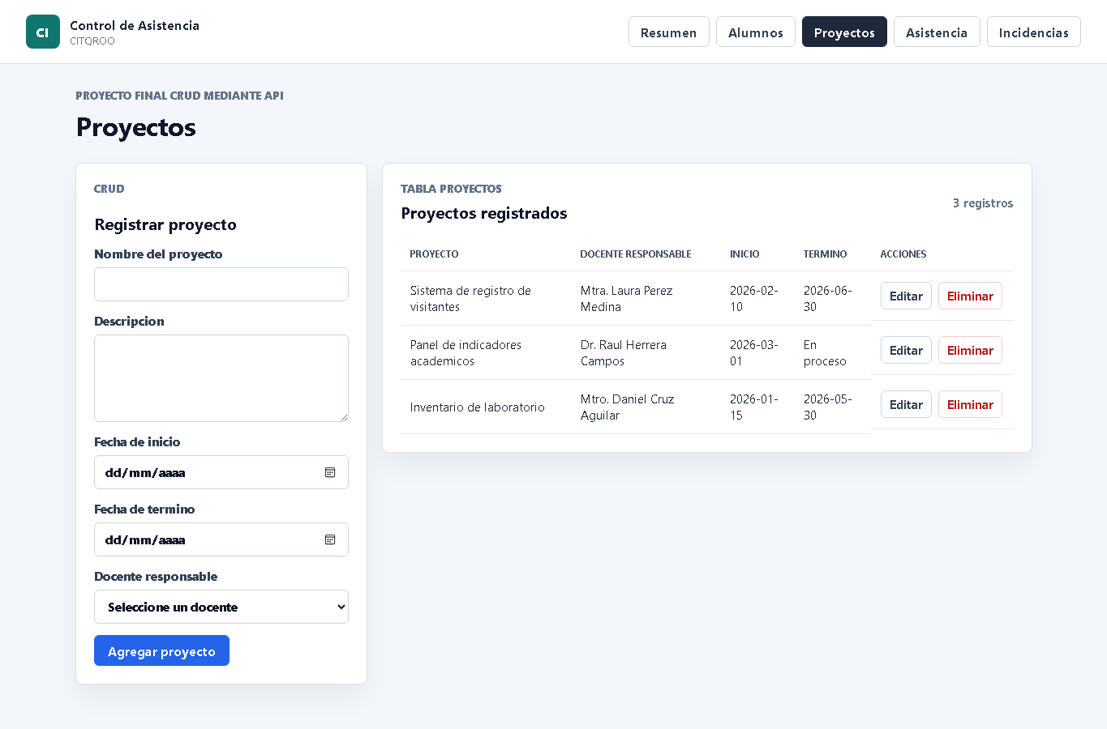

Asistencia
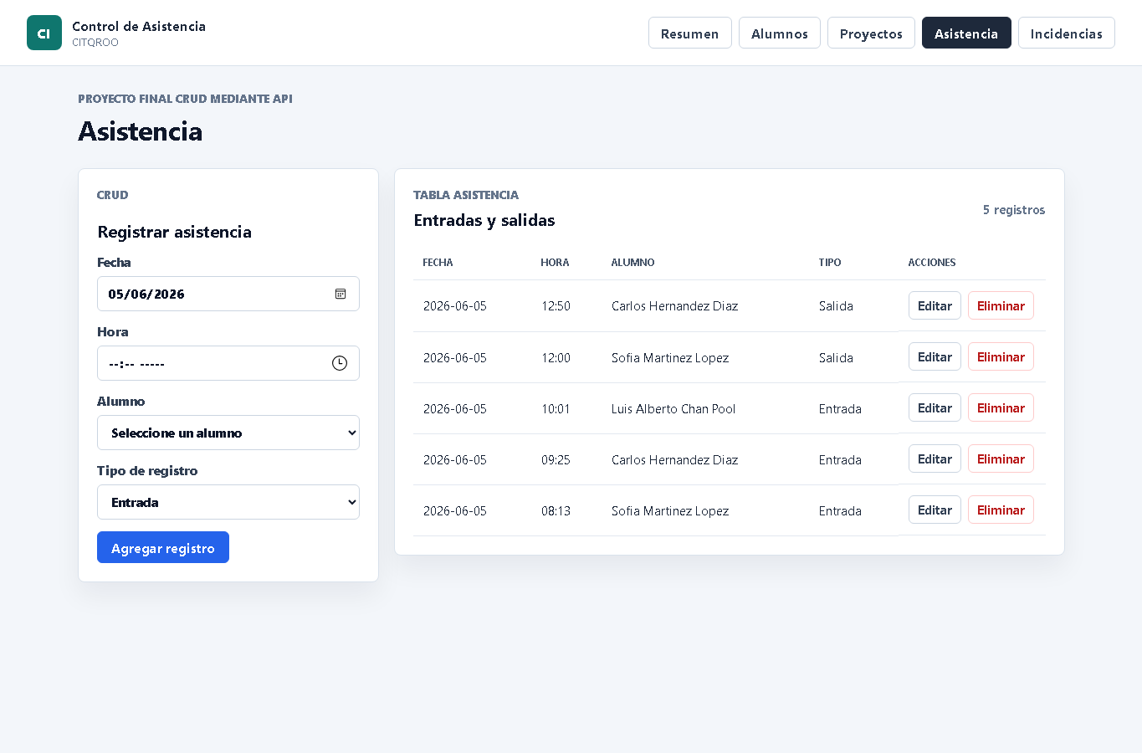

Incidencias
